实验4：数码管控制器
一、数码管控制器设计实现
1.1 本实验你的实现中有几个Verilog模块，列出具体的模块名和功能，含顶层模块
有 7 个 Verilog 模块，含 1 个顶层模块和 6 个子功能模块。
一、顶层模块（1 个）
top.v（顶层模块）
功能：作为整个系统的入口，例化所有子模块，连接各模块信号，处理全局控制逻辑。
关键职责：接入全局时钟、异步复位（S1）、数码管使能（SW0）、按键（S2/S3）等外部 IO。
将学号后两位固定数据、两个 S3 计数结果、0-30 循环计数结果拼接为 32 位 display 信号，送入 led_ctrl_unit。传递复位信号、使能信号至所有子模块，确保全局同步工作。
二、子功能模块（6 个）
1. debounce.v（消抖模块）
功能：处理按键机械抖动，输出稳定的按键信号。
适配场景：为 S3 按键的消抖计数功能提供稳定输入（DK3-DK2 显示对应的计数）。
2. edge_detector.v（边沿检测模块）
功能：捕捉按键信号的上升沿（或指定边沿），输出单周期脉冲。
适配场景：配合计数器模块，实现 “按一次按键计数一次” 的边沿触发逻辑（S3 按键计数）。
3. counter_0to99.v（两位十进制计数器模块）
功能：接收边沿信号触发计数，计数范围 00-99，支持复位。
适配场景：分为两个实例，分别实现 DK5-DK4（无消抖）和 DK3-DK2（带消抖）的按键计数显示。
4. decimal_counter.v（0-30 十进制计数器模块）
功能：以 0.1s 为计数间隔，循环计数 0-30，支持 S2 按键控制启停、异步复位。
适配场景：驱动 DK1-DK0 的显示，复位后自动启动，计数到 30 归零。
5. toggle_ff.v（触发翻转模块）
功能：接收 S2 按键的边沿信号，实现输出信号的 “翻转”（0→1 或 1→0）。
适配场景：为 decimal_counter 提供启停控制信号，实现 S2“按一下暂停、再按一下继续” 的逻辑。
6. led_ctrl_unit.v（数码管控制核心模块）
功能：接收 31:0 位待显示数据，生成位选信号（led_en）和段选信号（led_cx），实现 8 个数码管动态扫描显示。
适配场景：核心显示驱动模块，支持共阳极数码管，刷新频率 1-2ms（500-1000Hz）。
1.2 消抖的实现
贴出对应的代码，并简要说明实现方法和思路
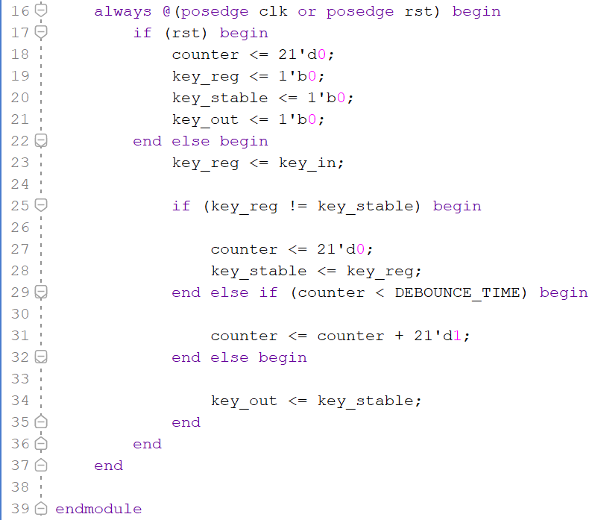
本模块采用 “计数器计时法” 实现按键消抖，思路是通过检测按键状态的持续稳定时间过滤机械抖动。
①信号同步：通过key_reg <= key_in将异步的按键输入信号同步到系统时钟域，避免亚稳态对后续逻辑的干扰。
②状态变化检测：比较同步后的输入（key_reg）与上一次记录的待验证状态（key_stable），若二者不同，说明按键可能在抖动，则立即重置计数器并更新待验证状态，重新开始计时。
③稳定时长累计：若状态未变化（key_reg == key_stable），则计数器开始累加，记录状态持续稳定的时钟周期数。
④输出稳定信号：当计数器累加到预设阈值DEBOUNCE_TIME（20ms）时，确认当前状态已稳定（非抖动），将待验证状态（key_stable）作为结果输出（key_out）。
通过上述逻辑，模块可过滤掉按键机械抖动，仅输出持续稳定 20ms 以上的有效状态，确保后续电路接收可靠信号。
1.3 Linter报告截图
截图需体现是实验4的工程或代码
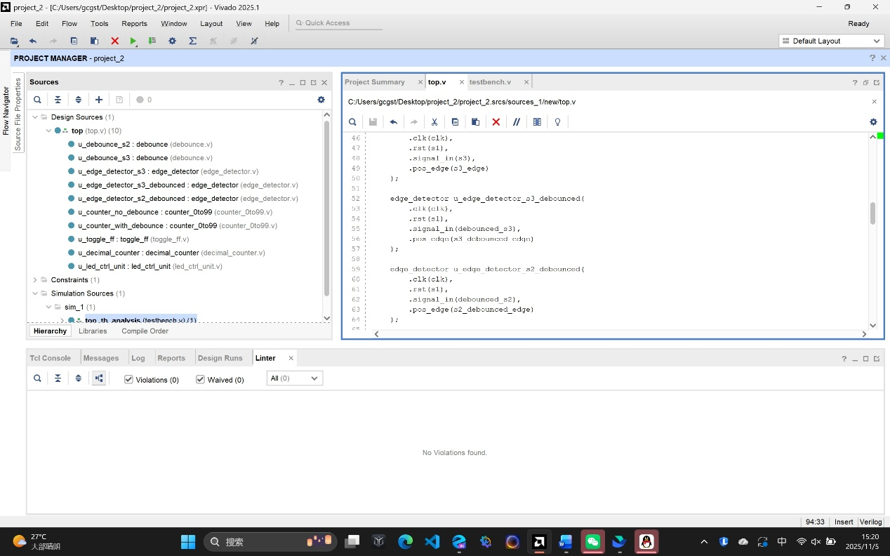

二、数码管控制器仿真分析
2.1 仿真波形截图
- 能正确清晰体现所要求的功能，根据需要可以截多张仿真波形图
- 请在相关波形图下做对应的分析说明，或者明确指出分析说明对应哪张仿真截图
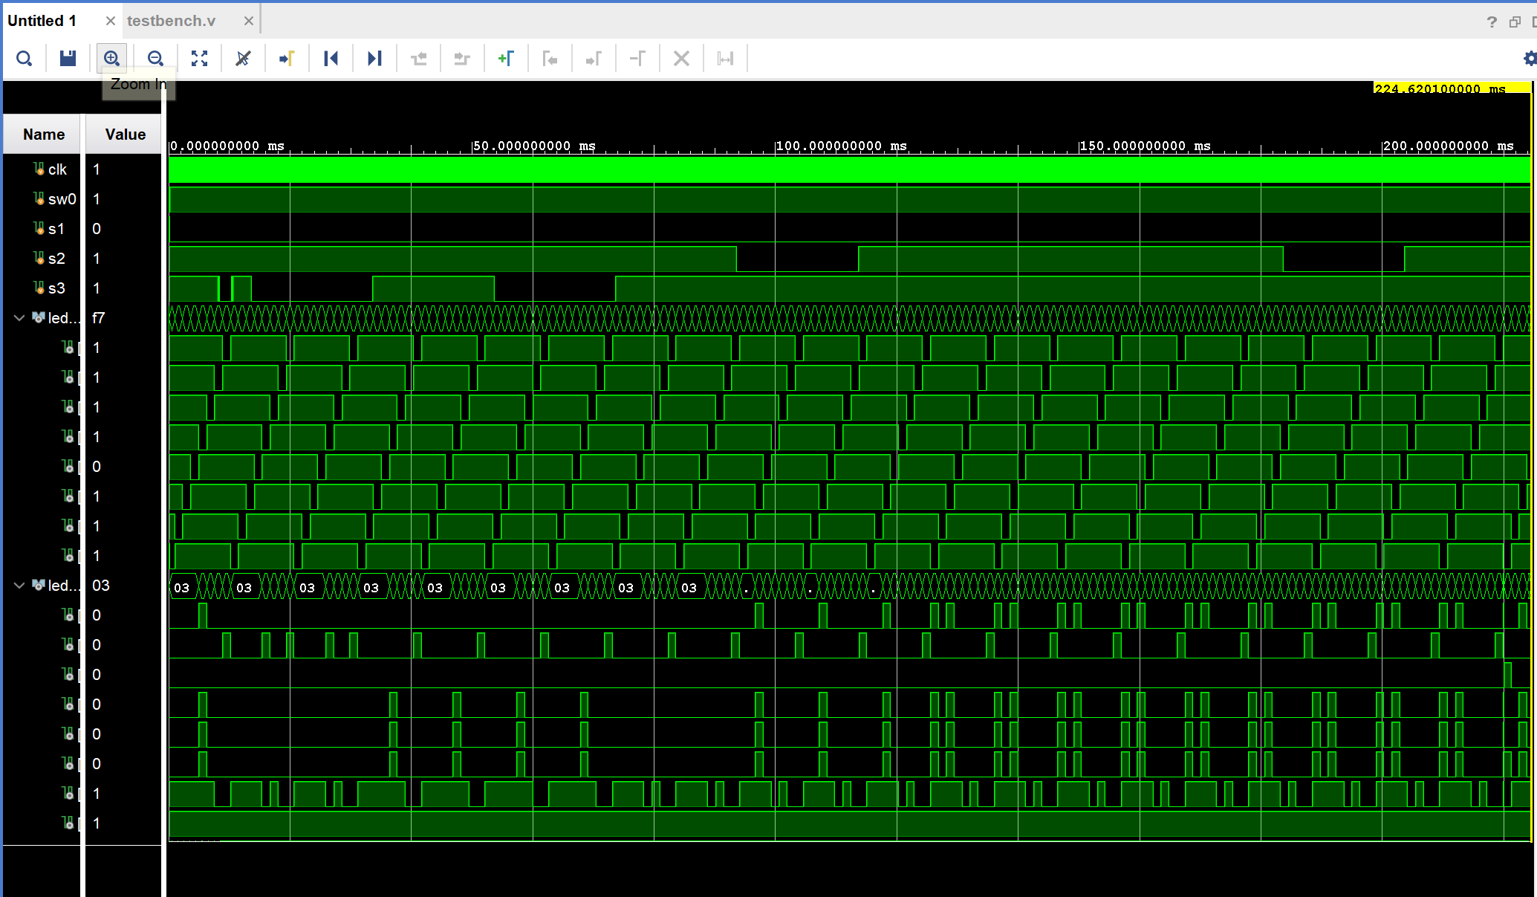
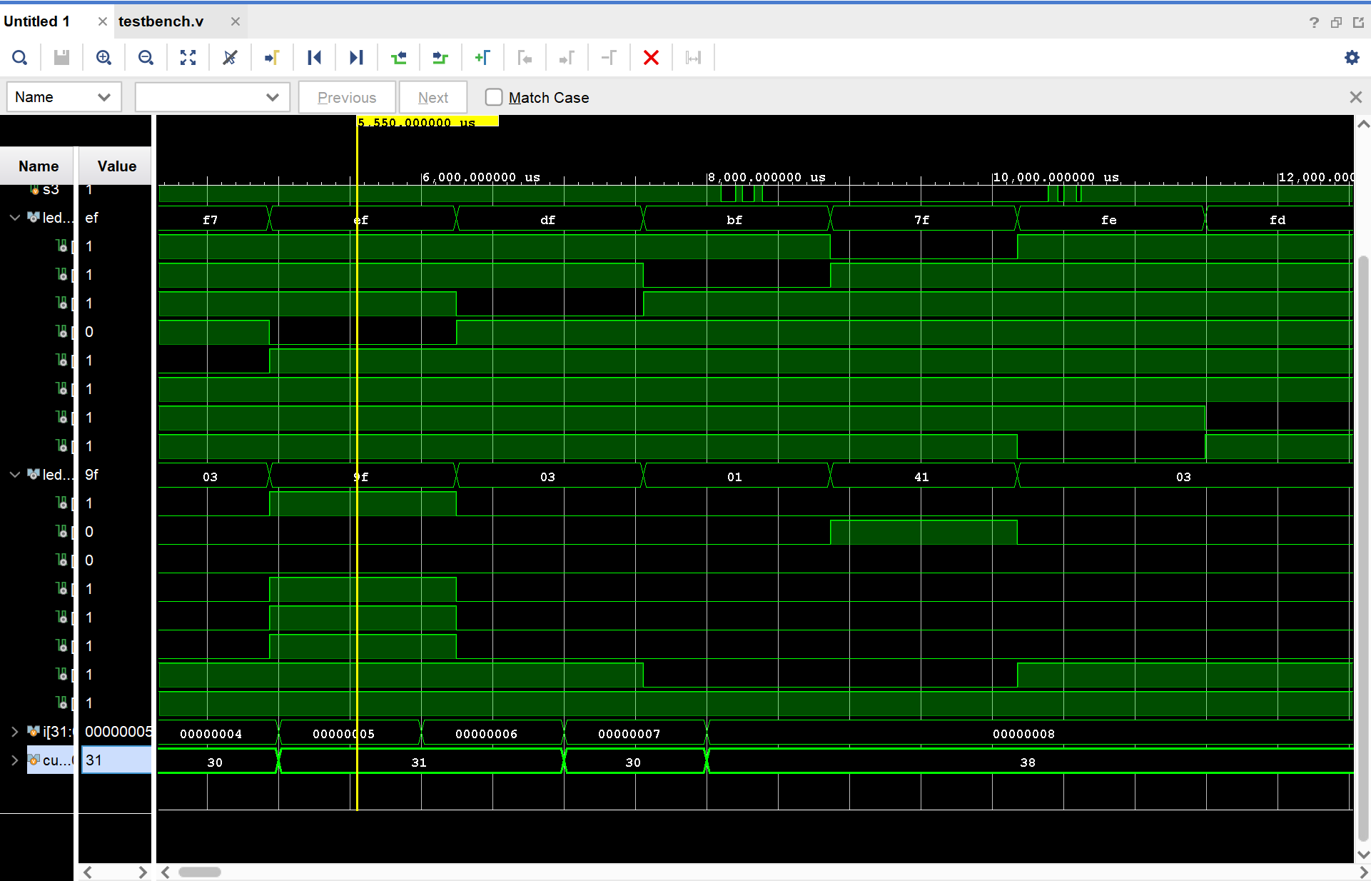
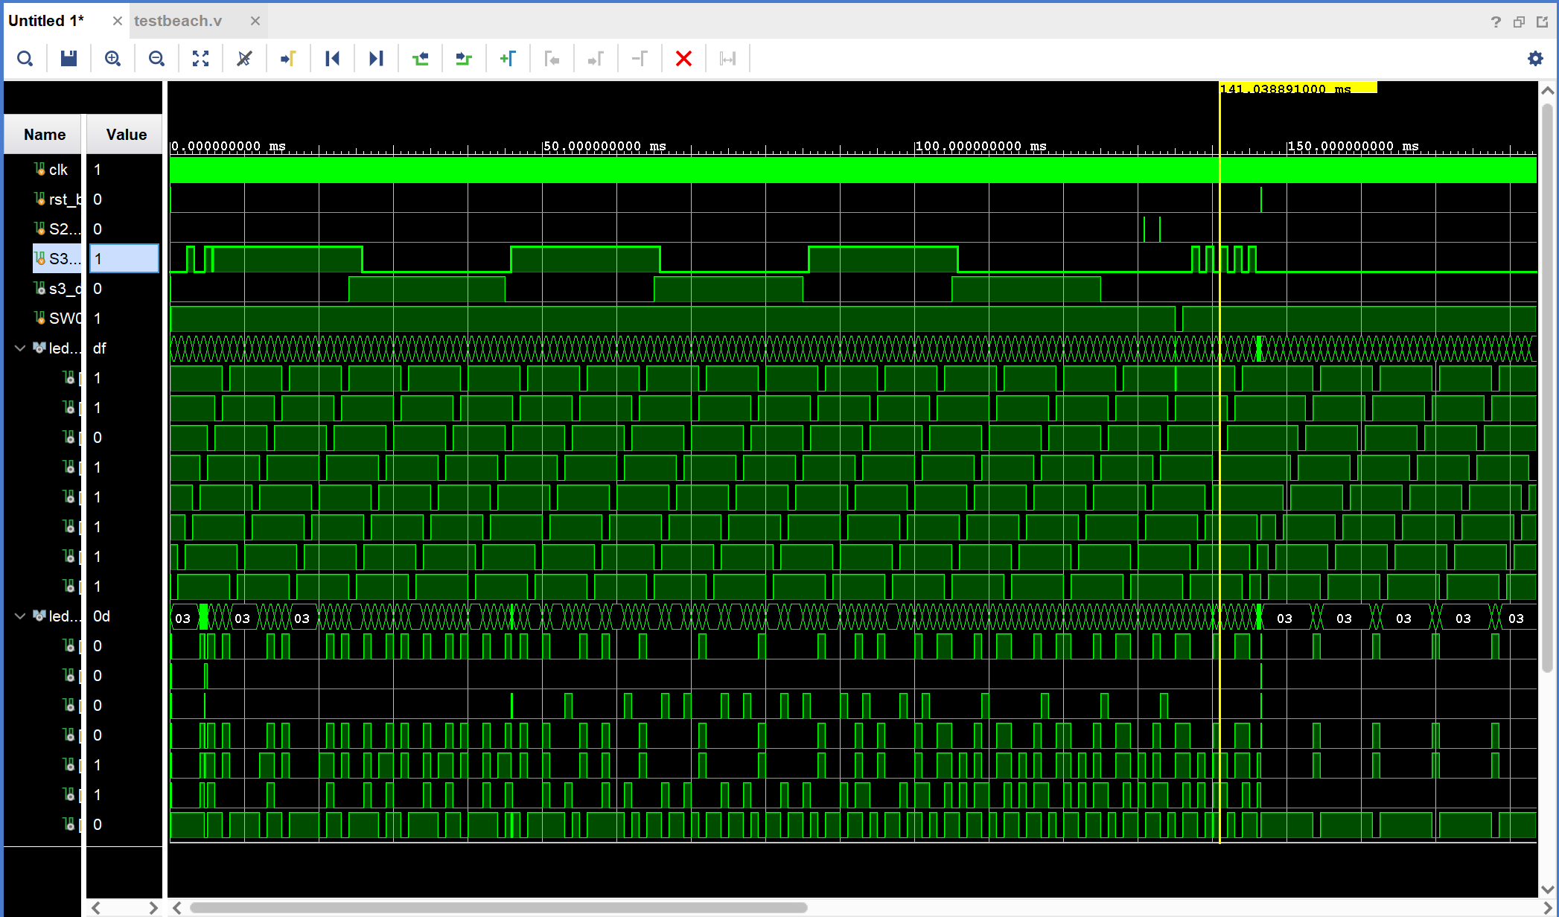
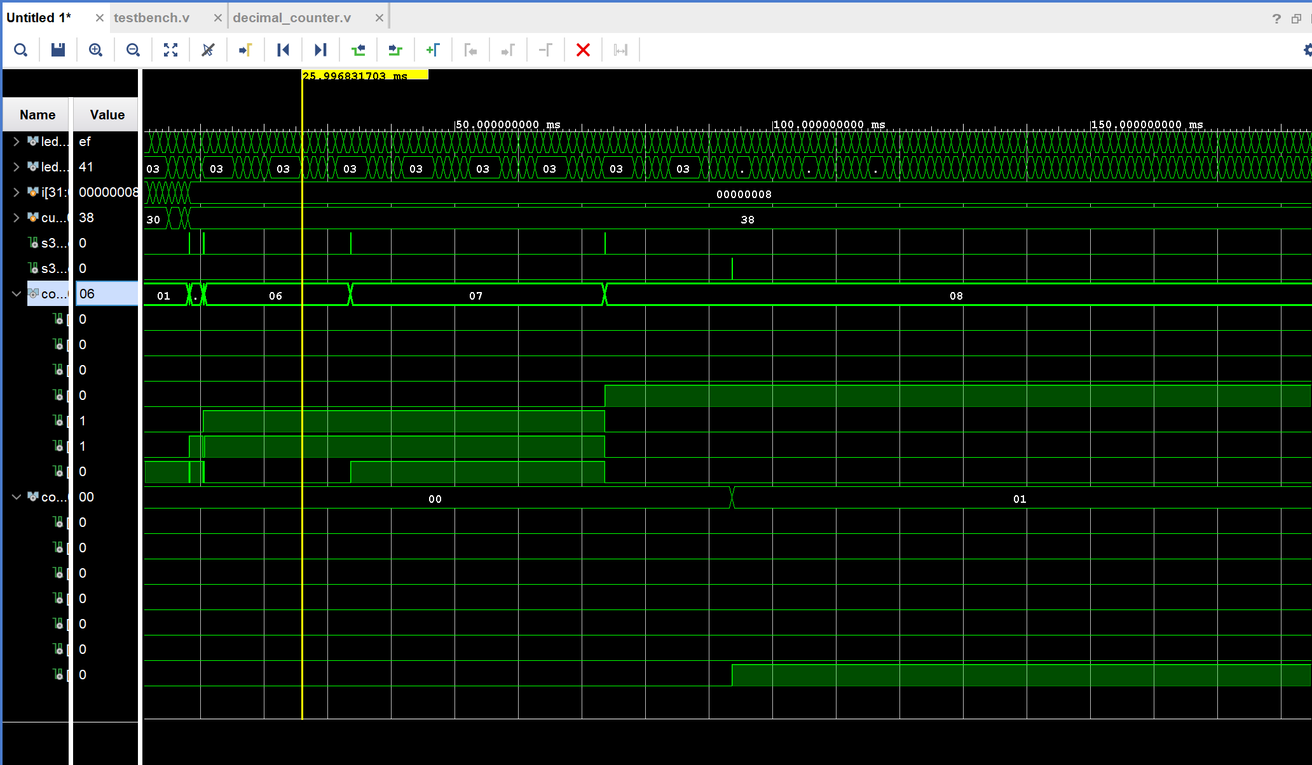
2.2 波形分析
- 按要求完成分析，数码管轮询、消抖、按键计数
- 数码管轮询，需体现一轮8个数据使能信号和段选信号的变化；
- 消抖，模拟一个带有抖动的按键波形输入，分析输出；
- 按键计数，只需体现2次消抖的计数即可；
图1-2：数码管轮询
位选信号led_en呈现11111110→11111101→11111011→11110111→11101111→11011111→10111111→01111111的规律性变化，依次对应DK0至DK7八个数码管的选通控制。每个数码管的激活时间间隔精确维持在1ms左右，完整的轮询周期约为8ms，这一刷新频率有效避免了视觉闪烁现象。
图3：消抖。
S3_btn快速抖动多次时，S3_db保持稳定，不随抖动变化。只有当按键稳定按压，释放足够长时间后，S3_db才变化。且S3_db的变化明显滞后于S3_btn的初始变化。
图4：按键计数：
前几次按键持续时间较短，模拟抖动。
上方波形（未消抖计数器）：对每次按键抖动均产生响应，计数数值快速递增。
下方波形（消抖后计数器）：仅对稳定按键动作进行计数，有效过滤抖动干扰。
不消抖计数一直在增加，增加到8时消抖计数才为1。
三、课后作业内容
3.1 请参照以下表格中的内容要求，对比“课后作业”中所给电路阻塞和非阻塞赋值的区别，所用截图要清晰。格式可以不用表格，要能够方便对比查看要求的内容。
（1）RTL分析：
非阻塞赋值：
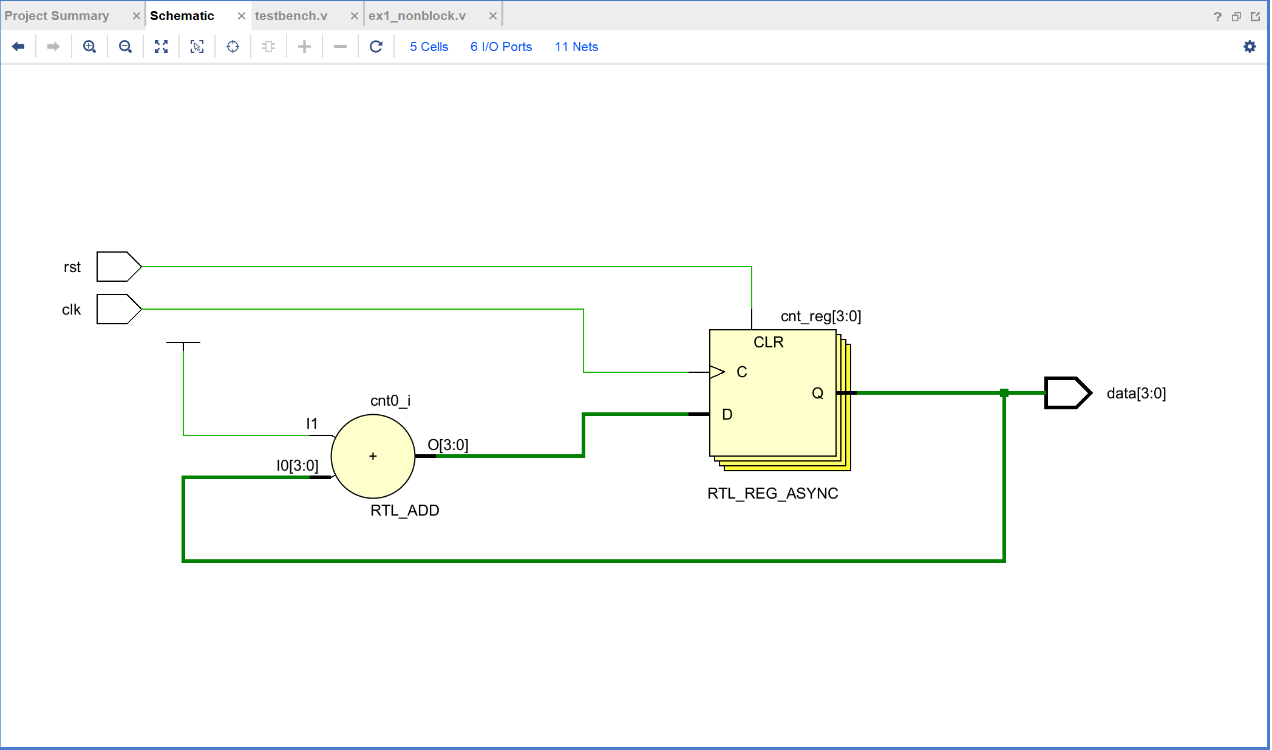
阻塞赋值：
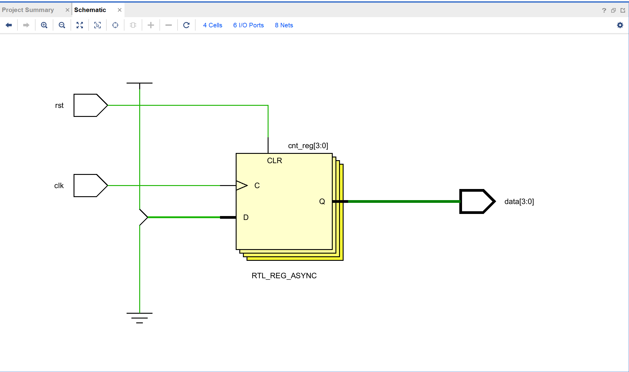
（2）综合后电路图：
非阻塞赋值：
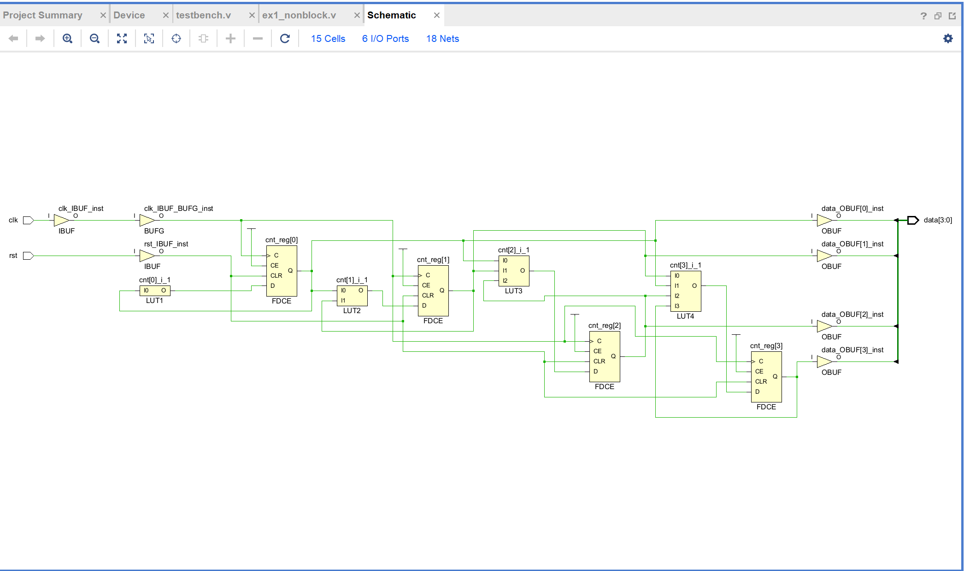
阻塞赋值：
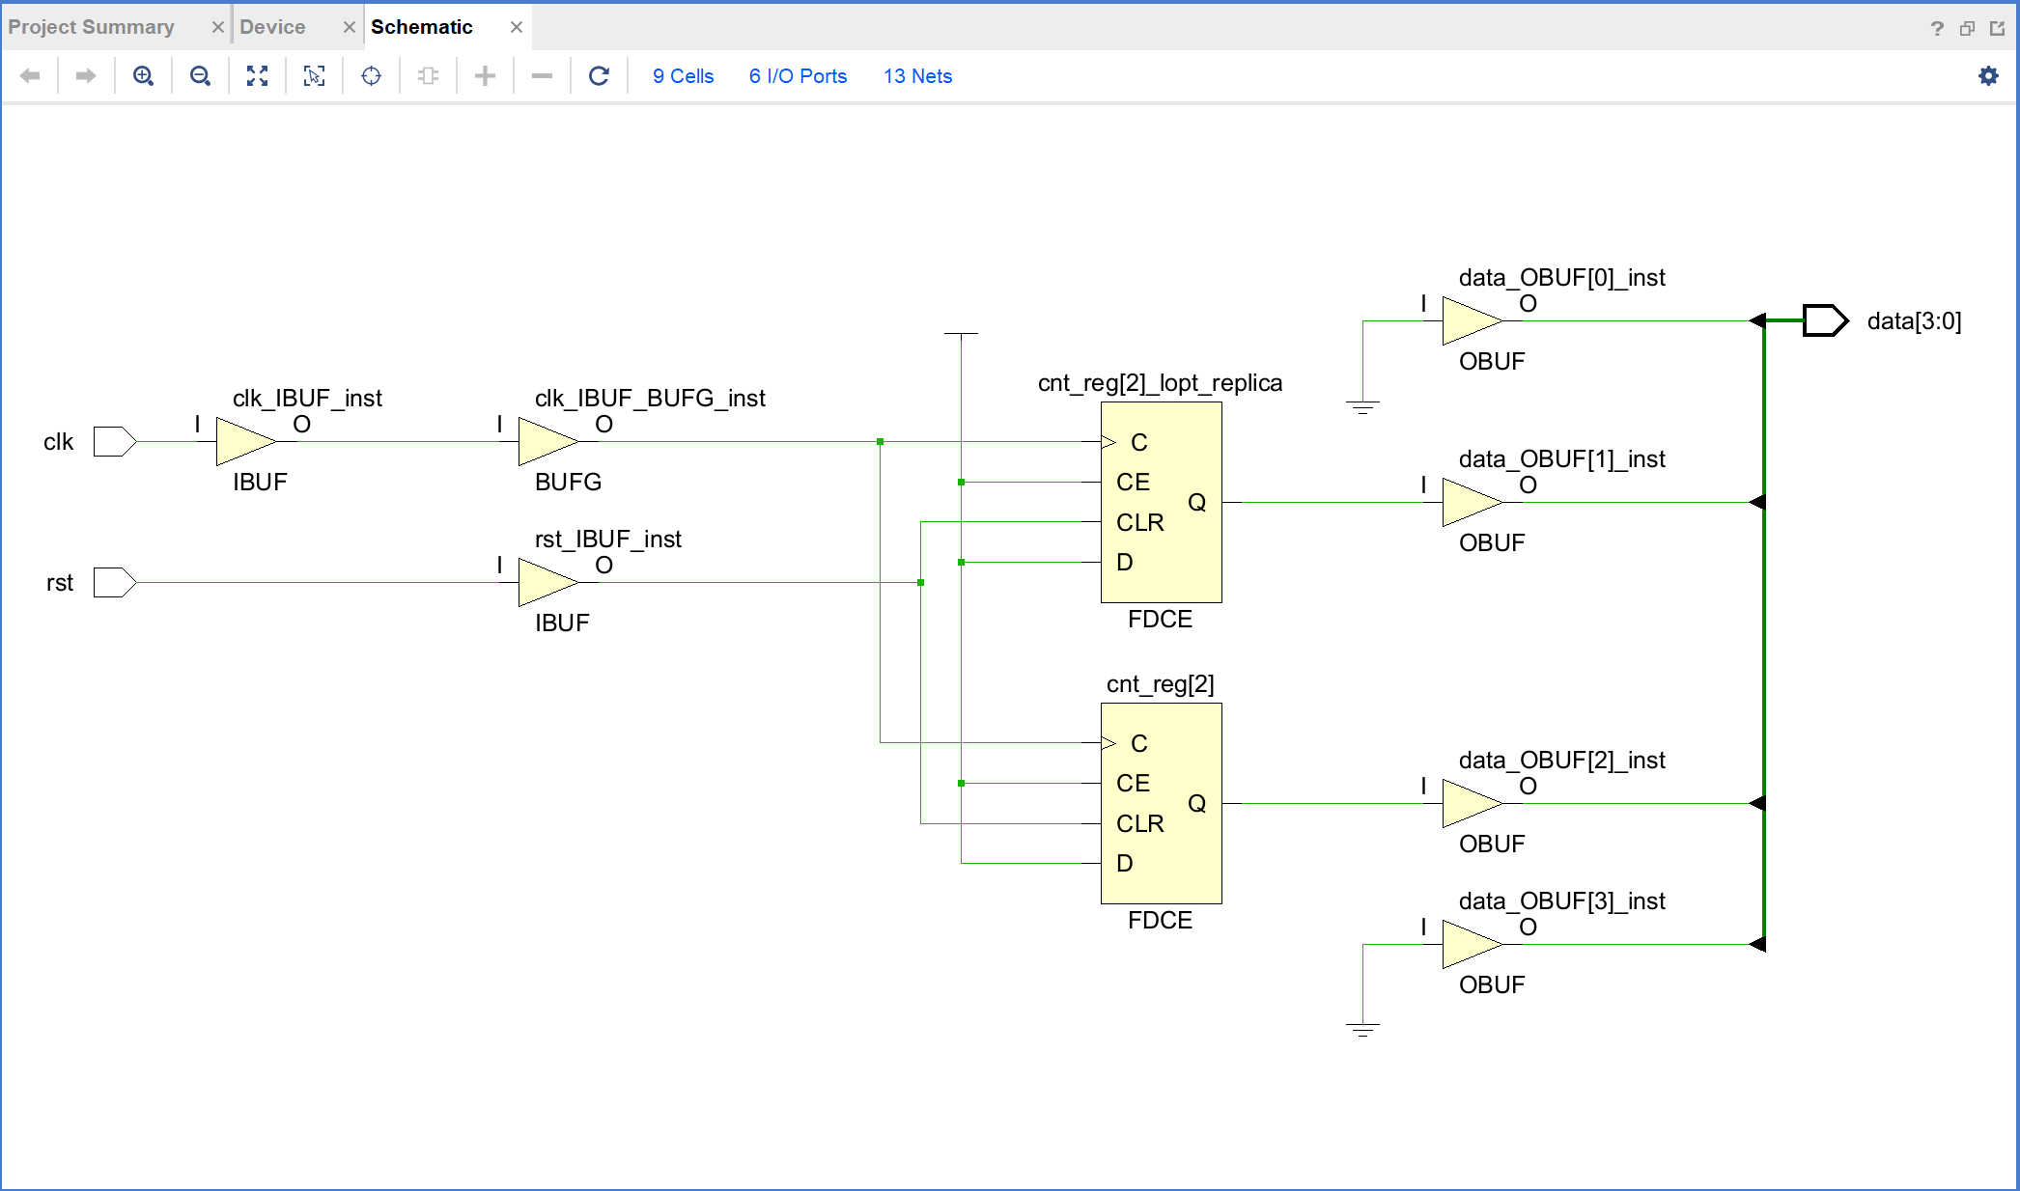
（3）仿真波形截图
非阻塞赋值：
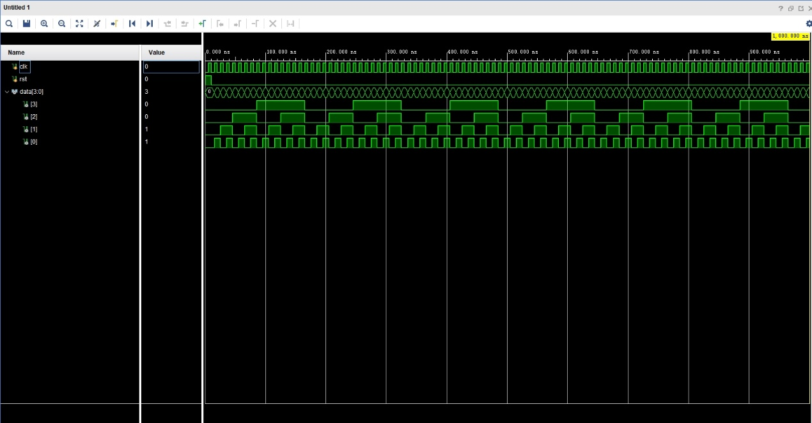
阻塞赋值：
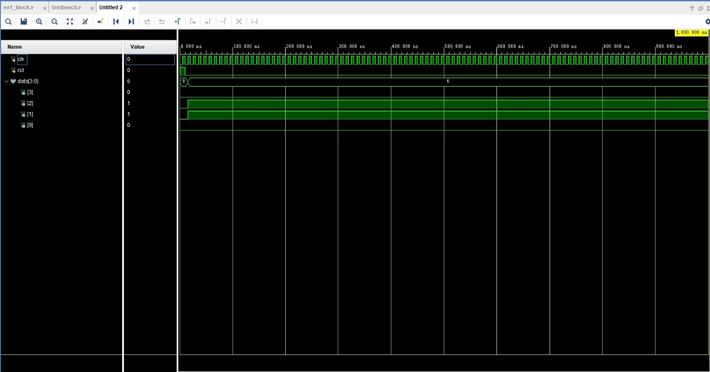

3.2 针对ex1_block和ex1_nonblock两种实现，分别回答
一个时钟后cnt是多少，是1还是6还是5？2个时钟后的cnt是多少？
 | 1个时钟后cnt | 2个时钟后cnt
ex1_block | 6 | 6
ex1_nonblock | 1 | 2

